TTS 7.0COOKBOOK

（ESD ARM-CORTEX-A DAY01）

版本编号7.0

2013-12

达内IT培训集团

ESD ARM-CORTEX-A DAY01

1. 安装U-Boot到T-PAD实践

* 问题

对于一个新的T-PAD硬件平台，在自己开发应用之前，可以通过向其安装已经做好的可执行程序进行体验、熟悉和测试等工作。另外使用过程中如果发生程序损坏，或者在在产品量产阶段都需要向全新的硬件平台安装程序。那么该如何向一个新的T-PAD安装程序呢？需要用到哪些工具呢？本案例就是让大家掌握向T-PAD安装程序的基本的方法之一,并学会相关工具的使用。

* 方案

通过T-PAD的微处理器S5PV210支持USB引导方式完成启动，并将程序（U-Boot）下载到T-PAD内存中，进而通过U-Boot的dnw命令将U-Boot下载到内存，再使用nand write命令写入到T-PAD的闪存中，实现向T-PAD安装软件。

* 步骤

步骤一：准备设备与软件资源

1. 准备硬件资源包括T-PAD、专用串口线、网线、usb线、电源适配器

2.准备软件资源主要有DNW软件、S5PV210 USB下载驱动

可在T-PAD平台运行的x210_usb.bin、u-boot.bin

3.主机系统要求:可以在winxp、win7 32位系统实现，win7 64位系统不支持（S5PV210 USB下载驱动不支持64位系统）

步骤二：运行并配置DNW软件

1.在PC机上，启动dnw0.6C.exe软件并做相关配置，相关软件会有软件包提供。如图-1所示，找到并启动dnw软件。

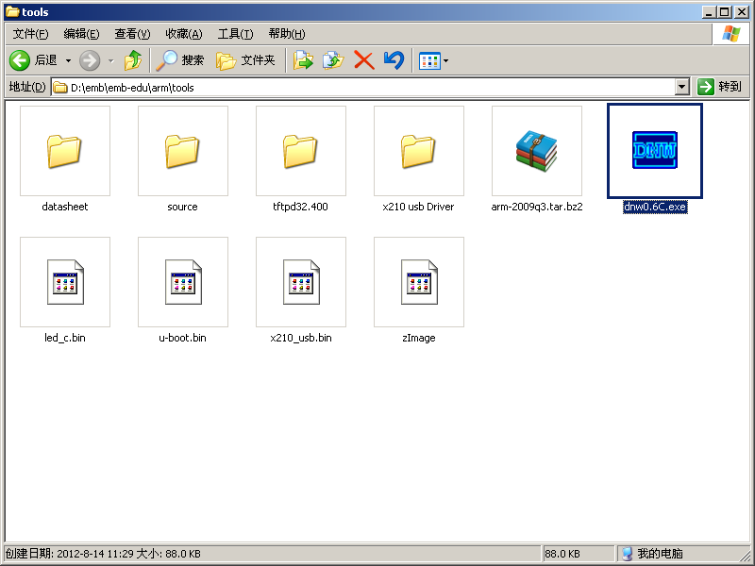

图-1

2. 启动dnw0.6C.exe后界面如图-2所示：

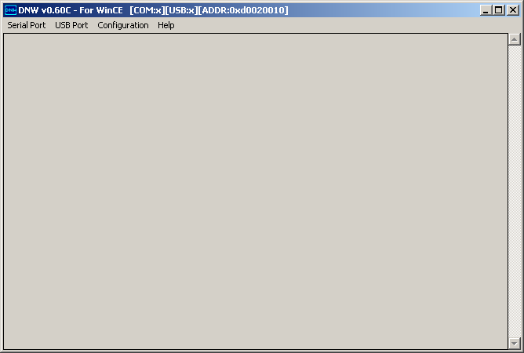

图-2

3. 对DNW进行一些配置，如图-3，图-4所示，选择“Configuration->Options”菜单，对串口和下载地址进行配置。

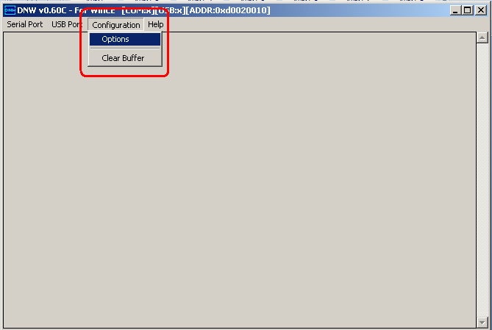

图-3

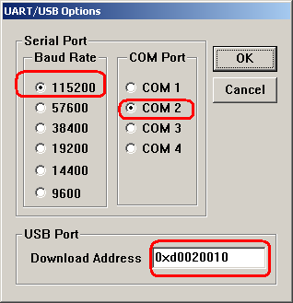

图-4

4. 串口波特率设置为115200，本例使用的的串口是COM2（电脑端使用的串口号）。下载地址指定0xd0020010。

这里需要注意的是，COM？的确定，如果使用台式电脑通常是COM1，如果使用笔记本因为笔记本没有串口，需要使用usb转串口设备（usb-rs232），使用usb转串口，通常不是COM1，具体的串口号可以通过如下方法查看（也可以在PC机的设备管理中修改PC机上的串口号）。

选我的电脑，点右键，选择“属性”，如图-5所示。

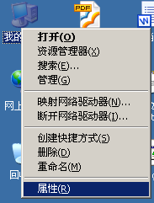

图-5

出现如图-6所示的界面：

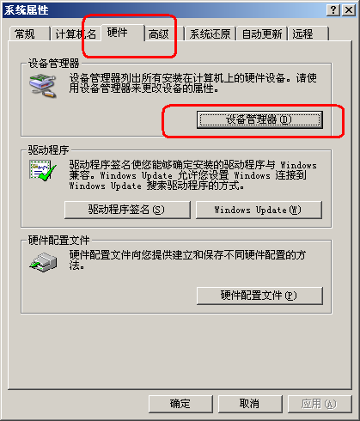

图-6

选“硬件”选项卡，点击“设备管理器”出现如图-7所示的设备管理界面：

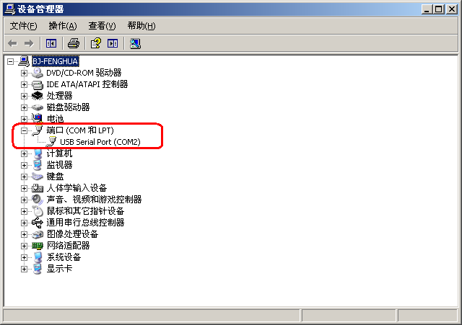

图-7

在这个界面中点击“端口”前的“+”号，列出端口，本例可以看到仅存在一个USB转串口设备转换出的串口“COM2”，每台笔记本虚拟出来的串口可能是不一样的。至此，我们知道在dnw软件中应该使用COM2，所以本例中配置DNW使用的串口号为“COM2”。

**注意：请根据你使用电脑和串口的实际情况配置DNW软件使用的串口号。如果你此处查到到COM？是大于COM4的，如“COM5”，那么需要在windows的设备管理中更改此号，因为DNW只能使用COM1-COM4。**

至此完成了对DNW软件的配置，开启DNW连接串口，在DNW界面选择菜单“Serial Port”选“Connect”，如图-8：

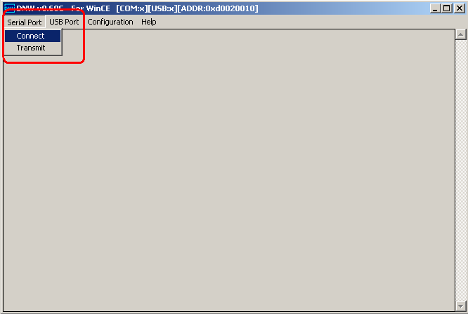

图-8

连接成功显示如图-9所示：

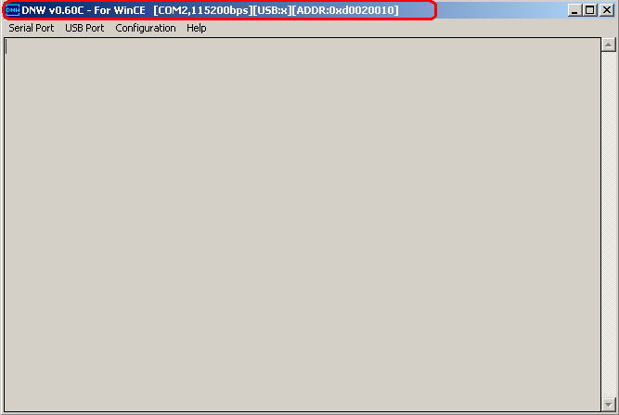

图-9

如果标题条没有显示[COM? 115200bps]检测配置在选择菜单“Serial Port”选“Connect”进行试验、查找问题。

步骤三：连接T-PAD接口和设备。

组合连接硬件，具体参考如图-10所示：



图-10

1. 用和T-PAD配套的串口线连接T-PAD的串口和电脑（开发主机）的串口，如果电脑是笔记本没有串口，可以使用USB转串口的转接设备，进行转接。T-PAD使用串口0（COM0），如上图所示，靠近网口的。

2. 用和T-PAD配套的USB线将T-PAD和电脑连接起来（T-PAD上的MiniUSB口，上图已经标出）。

3. 用T-PAD配套的网线将T-PAD网口和电脑网卡连接起来。

4. 连接T-PAD的电源。

**注意：如图-10中标明了需要连接的几个外设接口：网口、USB、串口0，电源。注意不要接错串口。**

将T-PAD启动拨码开关第四个拨码（控制OM5引脚），最外边那个拨到ON，使S5PV210切换到USB启动方式，如图-11所示。



图-11

步骤四：以USB方式启动T-PAD并安装USB下载驱动。

将T-PAD的电源拨码开关拨到ON接通T-PAD电源，如图-12所示。板子上的LED会亮。

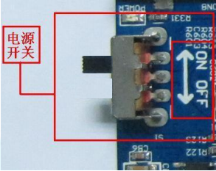

图-12

如果CPU正确进入USB启动方式，第一次使用时PC机会提示找到新硬件，需要在PC上安装USB驱动程序（驱动已经随本案例一起提供，x210 usb Driver）,安装步骤参考如图-13所示操作界面截图:

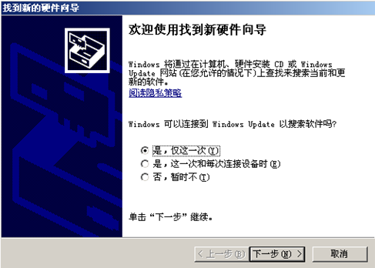

图-13

选好后，点“下一步”，如图-14所示：

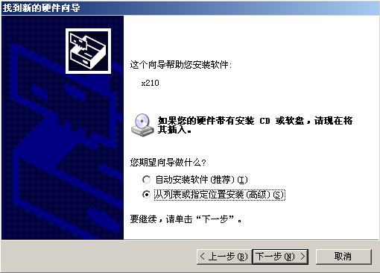

图-14

选择“从列表或指定位置安装（高级）”,点击“下一步”，如图-15所示：

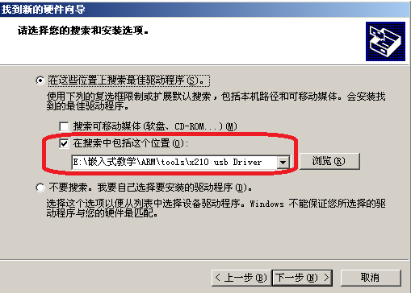

图-15

勾选“在搜索中包括这个位置”，点击“浏览”选择x210 usb Driver所在目录，点击下一步。之后按提示安装，本例出现如图-16所示界面，选择x210即可。

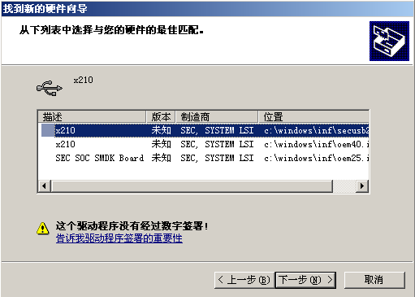

图-16

点击下一步。之后开始安装驱动，图-17所示。

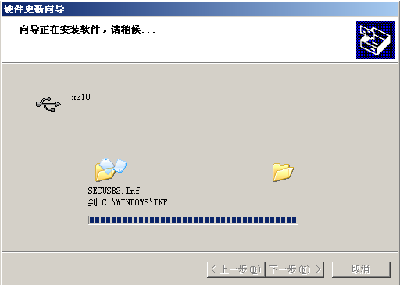

图-17

安装成功则可以正常使用，如果安装完成后如果出现以下情况，如图-18所示：

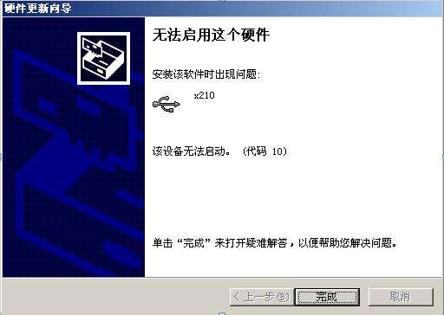

图-18

出现这种情况，可重新启动一下T-PAD，然后到“设备管理器”中查看，如出现x210(如图-19、图-20所示)则说明USB驱动安装成功。并且dnw软件标题栏中USB显示OK(T-PAD使用USB启动方式，USB线正确连接)。

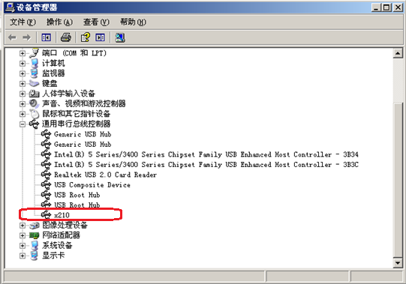

图-19



图-20

驱动安装成功后就可以通过USB向T-PAD内存中下载程序了。

步骤五：通过USB下载x210_usb.bin到T-PAD内存中运行。

x210_usb.bin会初始化DDR控制器，并为下载程序到DDR中做好准备。通过USB下载x210_usb.bin到内存0xd0020010地址处，该程序用于初始化T-PAD上的DRAM控制器等。

1. 确保DNW下载地址位0xd0020010，如图-21所示。

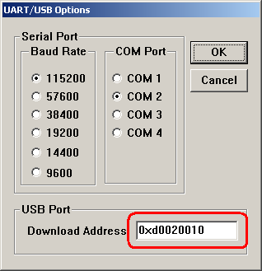

图-21

通过USB下载x210_usb.bin。选择DNW的USB port菜单的Transimit菜单项，如图-22所示。

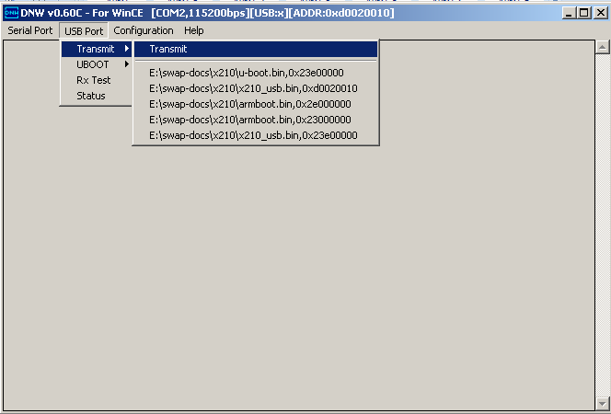

图-22

2. 选择x210_usb.bin发送到T-PAD，如图-23所示。

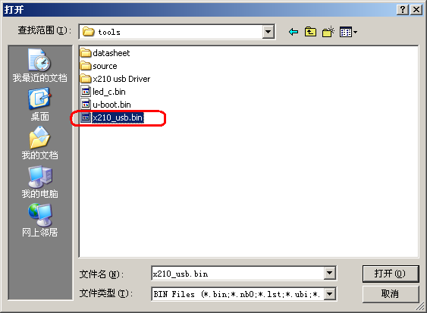

图-23

步骤六：通过USB下载U-Boot到T-PAD内存DDRII中并运行。

下载完x210_usb.bin后，x210_usb.bin程序就对T-PAD的DRAM做好了初始化，就可以通过USB将u-boot.bin下载到T-PAD的内存中了，下载地址为0x23e00000。

1. 先设置DNW的下载地址为0x23e00000，如图-24所示。

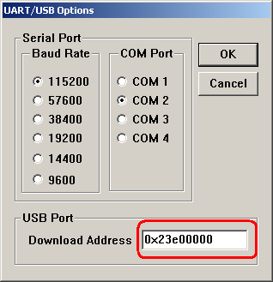

图-24

2. 通过USB下载u-boot.bin到T-PAD内存中。选择DNW的USB port菜单的Transimit菜单项，如图-25所示。



图-25

3. 选择u-boot.bin发送到T-PAD，如图-26所示。

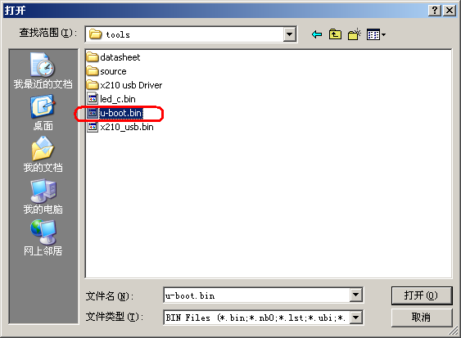

图-26

4. 在DNW中有打印信息时，按“空格”键，将进入u-boot菜单，如图-27所示。

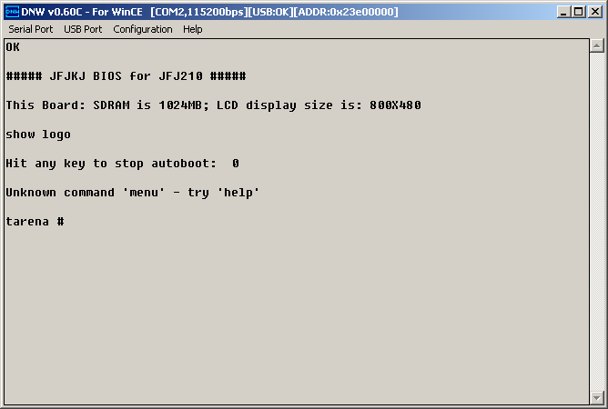

图-27

看到如上信息说明一切顺利，我们已经将u-boot.bin下载到T-PAD的内存中，并正确运行了。在这个界面如果没有按空格，u-boot将自动加载linux内核。

步骤七：通过U-Boot的dnw命令下载U-boot到内存中，并写入闪存。

1. 在命令行输入：

tarena# dnw 0x20008000

注意tarena# 是u-boot提示符，不需要输入。如图-28所示：

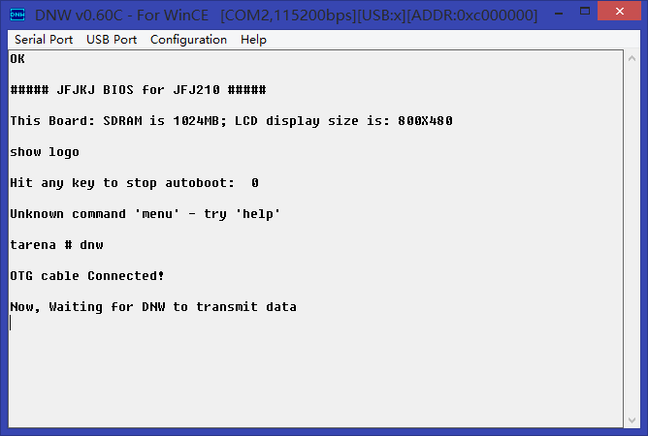

图-28

命令运行后，提示USB线已经连好，等待用户指定要传输的文件，通过下面的操作，打开要传输的文件。

2. 下载u-boot.bin到T-PAD内存中。选择DNW的USB port菜单的Transimit菜单项，如图-29所示。



图-29

3. 选择u-boot.bin发送到T-PAD，如图-30所示。



图-30

点击“打开”，文件开始下载，出现如下图-31界面：

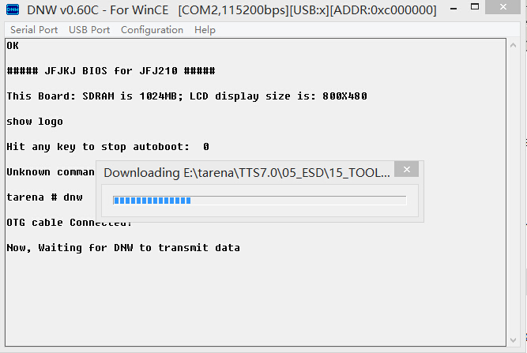

图-31

出现以上信息，说明正在通过usb下载u-boot.bin文件T-PAD内存中，（内存地址为0x20008000）。如果进度走完，说明u-boot.bin已经下载完成，那么就可以进行下一步，将u-boot.bin烧录到T-PAD的nandflash上。

步骤八：通过U-boot命令将下载到内存0x20008000地址的u-boot.bin并烧写到nand flash中。

接下来通过u-boot命令将下载到T-PAD的内存中的u-boot写入到T-PAD的闪存（nand flash）中，在终端窗口输入如下命令：

tarena# nand erase 0x0 0x100000

tarena# nand write 0x20008000 0x0 0x100000

nand erase 0x0 0x100000

含义：nand erase 是擦除闪存命令，0x0 擦除闪存的地址， 0x100000 擦除区域大小。

nand write 0x20008000 0x0 0x100000

含义：nand write 是向闪存写入数据命令，0x20008000 是T-PAD内存中数据的地址（本例u-boot.bin被下载到这个区域）， 0x0 是闪存地址（要将数据写入到此处）， 0x100000 指定向闪存写入多少数据。

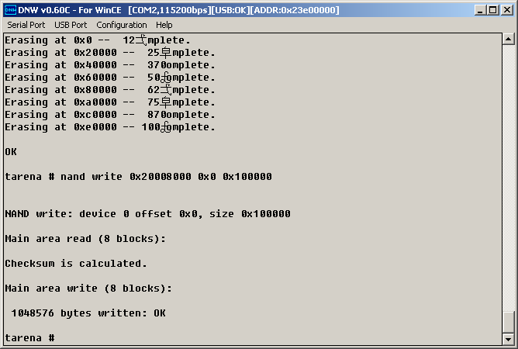

图-32

出现写入成功提示说明后，如图-32所示，T-PAD的闪存中就有程序了，可以重新启动系统了。

步骤九：从T-PAD上的NAND闪存启动。

经过以上步骤，已经将u-boot.bin写入到了T-PAD的闪存（nand flash）中，这样可以通过闪存中的u-boot来启动了。

1. 关闭电源开关。

2. 改变启动拨码开关，选择从NAND启动。

3. 启动选择拨码开关在板子的右下角（电源按键旁边），拨码开关状态如图-33所示。



图-33

4. 接通电源从闪存启动系统，如图-34所示。

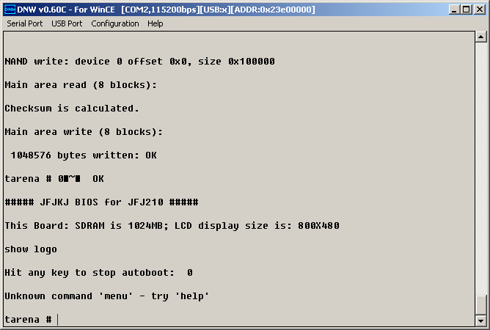

图-34

出现上图信息说明u-boot已经成功写入闪存（nand flash），并可以正确启动运行。

总结思考

本案例先假设T-PAD上没有任何系统，然后通过S5PV210的USB启动方式向T-PAD的闪存（nand flash）中安装一个系统（u-boot）。这种方式做了如下几个步骤的事情：

1. 将T-PAD设置为USB启动方式。

2. 使用S5PV210的USB启动方式，通过DNW软件向内存0xd0020010地址下载x210_usb.bin程序。

3. x210_usb.bin下载成功后，通过DNW向T-PAD内存的0x23e00000地址下载u—boot.bin程序，并运行。

4. 使用u-boot将启动程序下载到T-PAD内存中（地址为0x20008000），并使用u-boot的命令将下载到T-PAD内存中的程序（u-boot.bin）写入到闪存中（闪存最开始位置）。

5. 将T-PAD关闭，启动方式设置为 NAND启动方式。

6. 重新启动T-PAD。

通过本案例我们熟悉了T-PAD的两种启动方式，熟悉了u-boot基本命令的使用，同时也熟悉了本课程使用的嵌入式平台的使用，掌握了将程序下载到T-PAD运行的一个方法。

这里需要学员注意：要多做练习，熟练掌握u-boot的使用，为以后更好的学习打好基础。在这里有一个问题需要大家思考一下，步骤六已经向T-PAD内存0x23E00000地址下载了U-Boot，为什么还要在步骤七中要重新下载U-Boot到内存0x20008000地址，然后将0x20008000地址的U-Boot代码写入闪存，而不是将0x23E00000地址的U-Boot直接写入闪存？

1. U-Boot 使用实践

* 问题

U-boot是嵌入式Linux系统中最常用的引导程序之一，为了更好的完成嵌入式Linux系统软件开发，同时在ARM体系结构编程中也需要使用U-boot来协助我们调试软件，所以我们应先熟练掌握u-boot常用命令的使用。u-boot可以支持串口下载和网口下载，两种方式下载程序。虽然相对于网口下载，串口下载的速度要慢一些，但是它要比网口下载方便，一般不太大的程序用串口下载。如果没有网络或网络故障的情况下那么只能通过串口下载了。

* 方案

通过使用的串口工具SecureCRT和u-boot 的串口下载命令将LED闪烁程序下载到T-PAD内存中，然后使用go命令运行下载到内存中的命令，以此来熟悉u-boot的一些基本命令和使用方法，了解串口工具SecureCRT的安装使用。

* 步骤

实现此案例需要按照如下步骤进行。

步骤一：准备设备与软件资源。

1. 准备硬件资源。

T-PAD、专用串口线、电源适配器

2. 主机系统要求。

T-PAD端使用上一个案例中安装好的u-boot系统。

3. 准备软件资源

windows下的串口工具SecureCRT软件（该软件跟超级终端和DNW类似的串口工具，但功能更强大更好用，在后面的实验中一般使用该软件）

T-PAD上运行的测试程序：led.bin

步骤二：串口工具的配置使用。

解压day01目录里面的SecureCRT压缩文件，双击SecureCRT.exe就可以可，不过建议将SecureCRT目录里面的SecureCRT.exe快捷方式发到桌面，方便以后使用。双击SecureCRT的桌面快捷方式，运行程序界面如图-35所示：

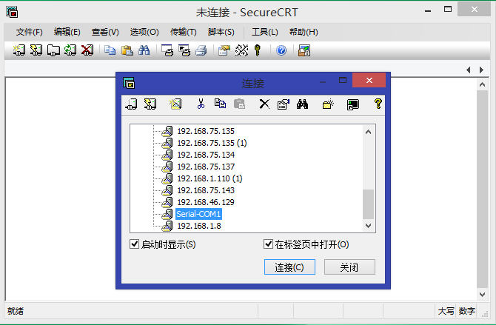

图-35

如果是台式机，默认COM1可用，那么就会提示连接成功，如图-40所示，如果连接失败显示如下图-36所示：

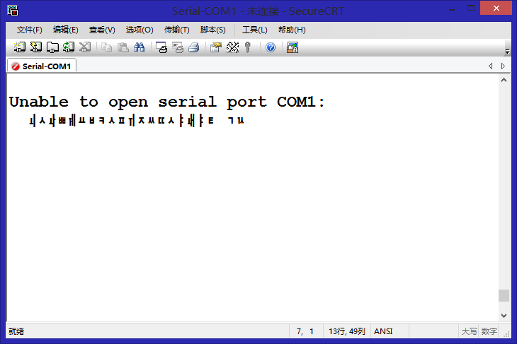

图-36

这需要设置当前可用的COM口，可以通过鼠标移动到“Serial-COM1”标签上，点右键选择“会话选项”，如图-37所示。

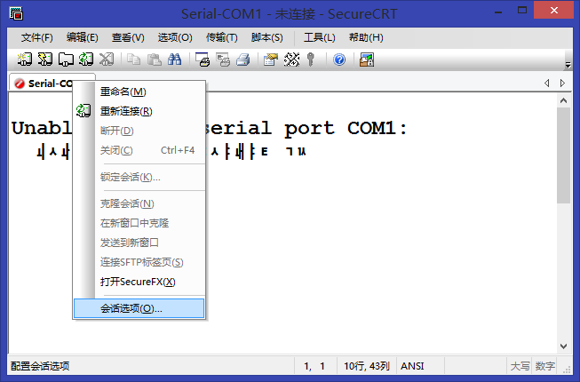

图-37

进入“会话选项”页面后，在左边的“连接”类别中，选择“串行”就会出现串口编辑选择界面，如图-38所示：

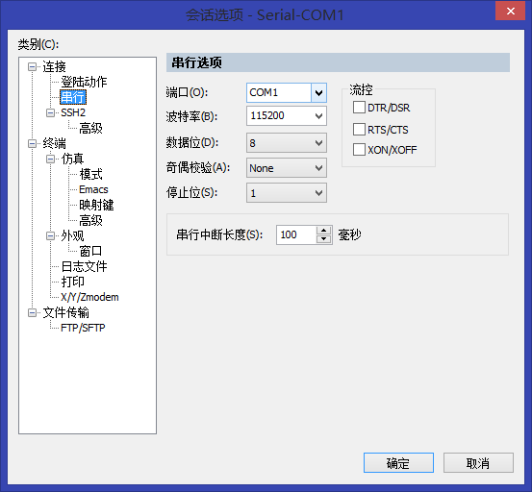

图-38

“端口”的下拉选项中选择可用的串口，具体需要查看设备管理器里面的“端口”选项（可用参考案例1步骤二，），选择好端口和设置其他参数如图-38，点击“确定”后关闭页面，回到主页面，再点击“重新连接”按钮，如图-39所示：

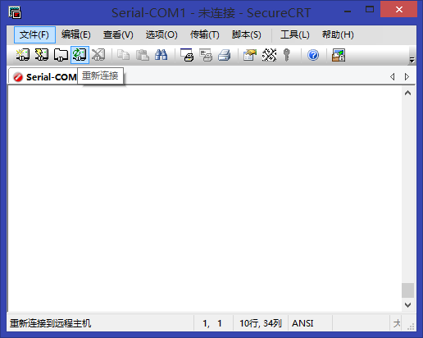

图-39

连接成功后显示如图-40所示：

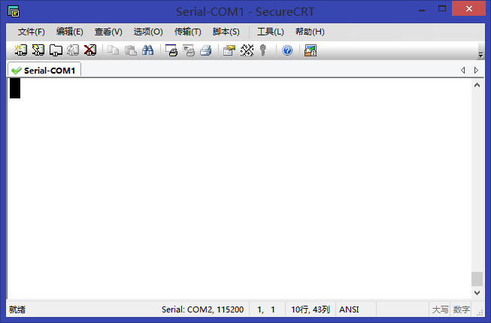

图-40

连接成功后，连接好串口线，就可以打开T-PAD电源开关了。

步骤三：u-boot命令

U-boot不仅作为引导程序加载系统到内核，其还以提供了许多工具，这些工具多以命令的方式供用户使用，可以通过help命令查看这些命令，如图-41所示：

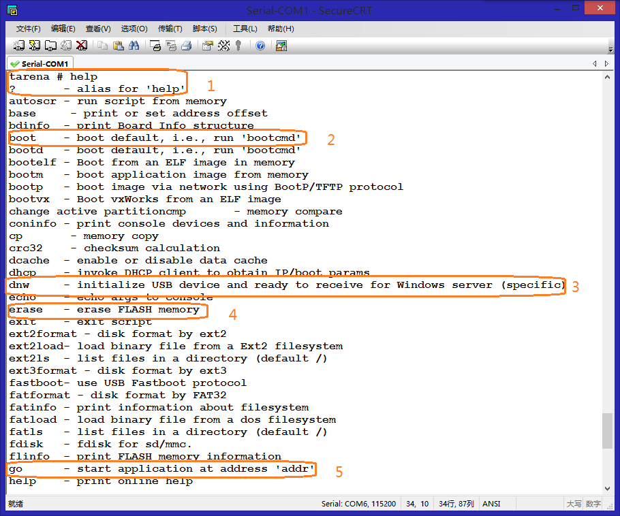

图-41

用红色圈出来了比较常用的命令。命令“?”同“help”命令。“boot”命令，可以引导系统。“dnw”命令在上一个案例中有使用过，通过该命令从usb下载了数据到内核，不过这个命令是为了方便下载数据，自己移植上去了，它不是标准的命令，即官方的u-boot是没有这个命令。erase命令，在上一个案例中也有使用，用这个命令擦除Nandflash上数据；“go”命令，在后面经常用到，用这个命令来运行下载到内核的程序。

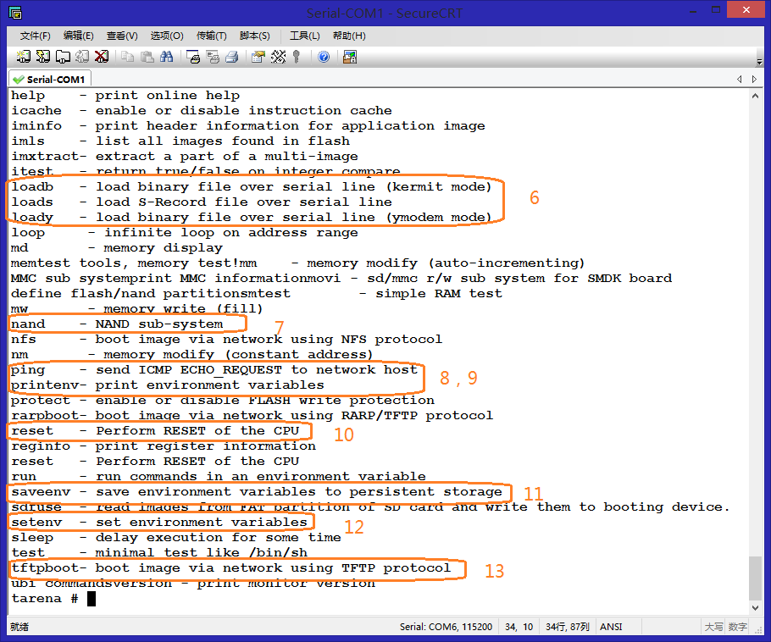

图-42

load的系列命令，通常用来从串口下载数据到设备的内存，他们三个命令的不同之处是传输的协议不一样，比如“loadb”使用的是kermit协议，可以配合linux下的串口工具kermit软件进行下载。“loady”是ymodem协议，在本案例中会使用该协议进行下载，详细的使用，在后面的步骤再进行说明。“nand”在上一案例中，我们有使用，该命令后面加 read或write 参数对Nandflash进行读写。“ping”命令跟PC机上的ping命令功能一样，用于检查PC机和设备之间的网络连通性，在下一个案例中，我们会用到，不过要记得设置在同一网段哦。“printenv”命令有时候简写成print，该命令用来打印当前u-boot的环境变量，比如设备的ip，引导参数等等。“reset”命令用来重启u-boot。如果需要修改u-boot的环境变量可以通过“setenv”命令来完成，需要注意的是，该命令修改后，并没有被写到flash上，当u-boot复位后，刚刚设置的值是会丢失，可以通过“saveenv”命令将设置的环境变量写到Flash中。复位后，设置的值仍然有效。“tftpboot”命令，也被简写成“tftp”，是u-boot上的tftp客户端命令，通过该命令可以从PC机上的tftp服务器端下载数据到设备的内存，该命令在后面的实验中经常用到。

步骤四：通过loady命令下载程序。

通过串口下载文件要求两个通信的设备必须遵循同一协议，在这里使用Ymodem协议，因为我们的使用的串口工具SecureCRT也只支持该协议。如图-43所示：

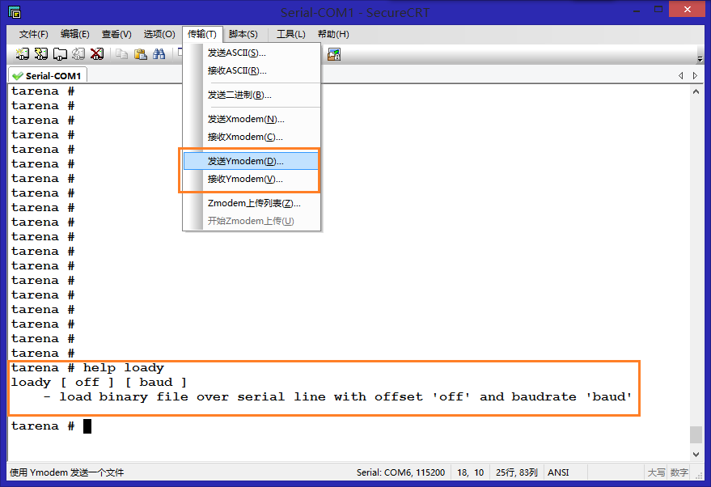

图-43

u-boot的loady命令如何使用，可以通过help loady命令来查看loady详细的使用方式如图-43，可见loady命令的格式是：loady下载到内存的偏移波特率。下面就使用这个命令用115200的波特率将文件下载到内存20008000。命令如下：

tarena# loady 0x20008000 115200

执行命令后结果如图-44所示：

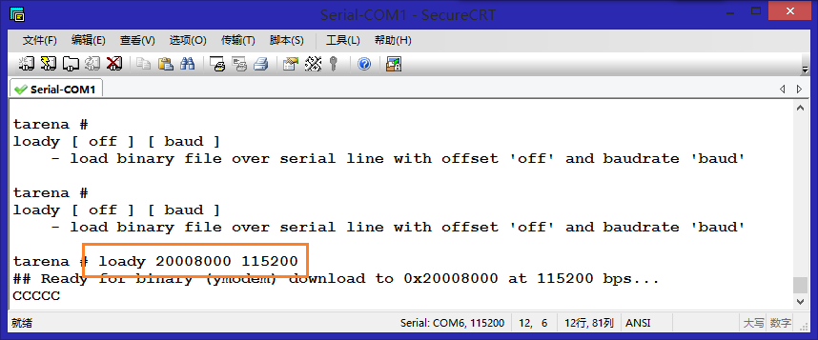

图-44

如图所示T-PAD执行命令后，已经进入准备接收文件，那么我们点击SecureCRT菜单栏上的“传输”，选择“发送Ymodem”如图-45，图-46所示：

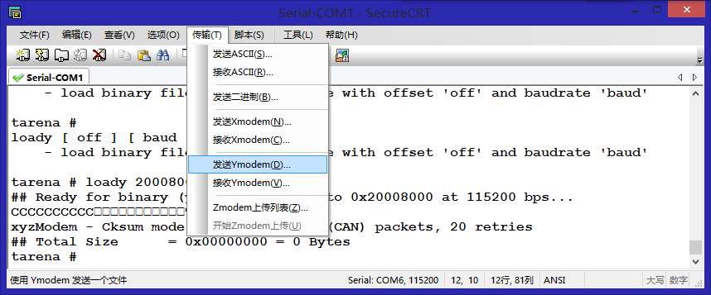

图-45

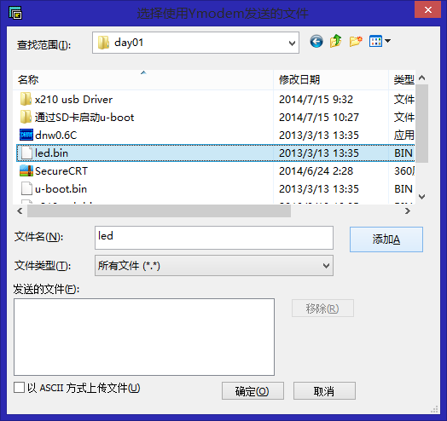

图-46

找到led.bin所在的目录，点击led.bin文件，再点击“添加”按钮，结果如图-47所示：

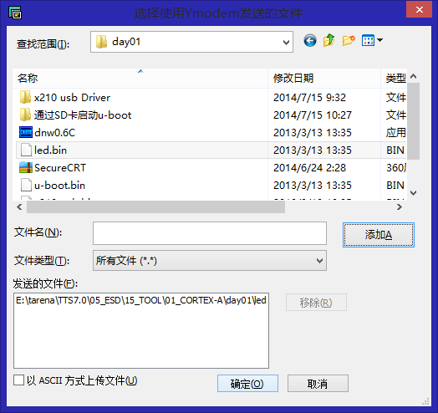

图-47

发送文件的路径出现在，下面的文本框中，点击“确定”后开始传输下载，下载完成后如图-48所示：

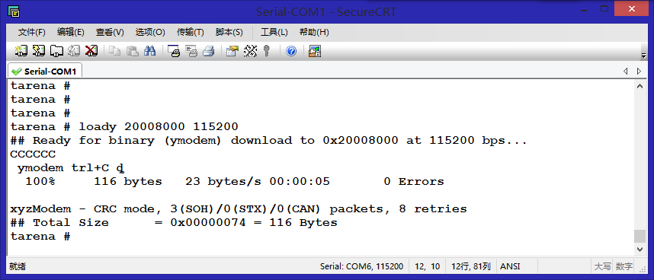

图-48

可以看到传输成功，传输的字节数等信息。

步骤五：运行程序查看结果。

传输完成后，就可以使用上面介绍过的go命令，运行测试程序，命令如下：

tarena#go 0x20008000

在程序执行时界面如图-49所示，同时可以看到T-PAD上的LED灯在不断地闪烁

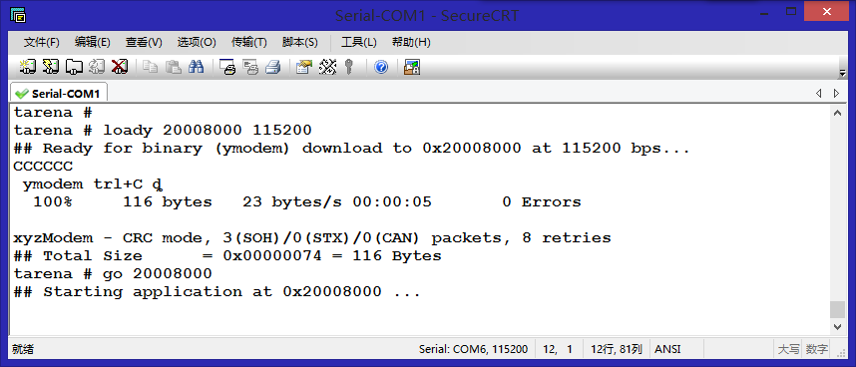

图-49

1. U-Boot与ubuntu建立网络连接

* 问题

在嵌入式软件开发中常会用通过网络将PC（开发主机）上的软件或数据下载到T-PAD上，我们这里学习如何通过tftp软件将软件或数据下载到T-PAD中。使用tftp软件传输数据需要一个tftp服务端和一个tftp客户端软件。使用tftp-hpa在ubuntu系统环境下架设一个tftp服务器，在U-Boot下通过tftp向T-PAD下载程序。

* 方案

本案例采用win+vmware+ubuntu 12.04 系统。通过在虚拟机上运行的ubuntu系统上安装的tftp服务，使用u-boot的tftp命令实现程序的下载。

* 步骤

实现此案例需要按照如下步骤进行。

步骤一：准备设备与软件资源。

1. 准备硬件资源。

T-PAD、专用串口线、网线、usb线、电源适配器

2. 主机系统要求。

T-PAD端使用以及安装好的u-boot系统。

（需要获得vmware软件+ubuntu 12.04 虚拟机镜像）

3. 准备软件资源

windows下的串口工具SecureCRT软件（该软件跟超级终端和DNW类似的串口工具，但功能更强大更好用，在后面的实验中一般使用该软件）

Ubuntu系统中的软件（已经安装）：tftpd-hpa、tftp-hpa、nfs服务器软件

T-PAD上运行的测试程序：led.bin

步骤二：ubuntu系统中tftp服务器的安装和配置。

如果pc机的ubuntu系统中已经安装并配置了tftp服务器则略过此步，直接跳到测试tftp步骤。

在ubuntu中查询是否已经安装了tftp服务器，可以使用dpkg-query命令。在ubuntu命令行输入如下命令：

$dpkg-query -l |grep tftp

在我的系统中显示如下信息，如图-50所示。

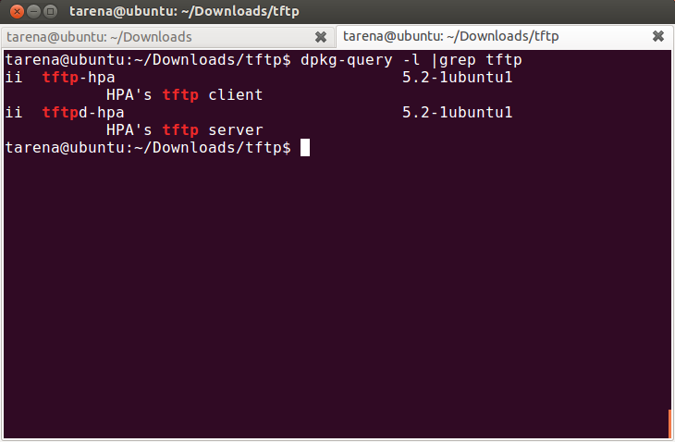

图-50

根据如上界面中显示的信息，说明我的ubuntu系统中已经安装了tftp-hpa (tftp客户端软件)和tftpd-hpa（tftp服务器端软件）.请根据实际情况判断机器是否已经安装了tftp软件。如果没有安装则使用如下命令进行安装。

1. 安装tftp-hpa和tftpd-hpa服务。

以下网络在线安装方法和离线使用dpkg安装deb包的方法选一种即可。

通过网络安装

$sudo apt-get install tftp-hpatftpd-hpa

通过dpkg命令安装已经下载的deb包，命令如下：

$sudo dpkg -i tftpd-hpa_5.2-1ubuntu1_i386.deb

$sudo dpkg -i tftp-hpa_5.2-1ubuntu1_i386.deb

**注：tftpd-hpa_5.2-1ubuntu1_i386.deb 和tftp-hpa_5.2-1ubuntu1_i386.deb 是已经下载的软件包。**

2. 更改tftpd-hpa配置文件(/etc/default/tftpd-hpa)。

执行以下命令修改/etc/default/tftpd-hpa文件：

$sudo vim /etc/default/tftpd-hpa

/etc/default/tftpd-hpa文件内容如下：

# /etc/default/tftpd-hpa

TFTP_USERNAME="tftp"

TFTP_DIRECTORY="/var/lib/tftpboot"

TFTP_ADDRESS="0.0.0.0:69"

TFTP_OPTIONS="--secure"

将 TFTP_DIRECTORY="/var/lib/tftpboot" 修改为TFTP_DIRECTORY="/tftpboot"改好后的文件大致如下：

# /etc/default/tftpd-hpa

TFTP_USERNAME="tftp"

TFTP_DIRECTORY="/tftpboot"

TFTP_ADDRESS="0.0.0.0:69"

TFTP_OPTIONS="--secure"

3. 确保 /tftpboot存在并具有相应权限。

如果/tftpboot不存在则自行创建，创建时可以切换为root身份：

#sudo su

#mkdir –p /tftpboot

#chmod 777 /tftpboot

或者：

$sudo mkdir –p /tftpboot

$sudo chmod 777 /tftpboot/

4. 重新启动tftp服务。

$sudo /etc/init.d/tftpd-hpa restart

5. 测试tftp服务。

在/tftpboot目录下建立一个test.txt文本文件，输入一些内容，然后回到普通用户（本例中为tarena用户）主目录。

$cd /tftpboot

$vim test.txt

输入ABCDEF后保存。

$cd

$tftp 127.0.0.1

tftp> get test.txt

tftp> quit

$ cat test.txt

如果cat显示的test.txt内容为ABCDEF说明成功。

步骤三：TPAD和PC主机通过网络建立连接。

**1. 设置网络，使得Windows系统、虚拟机、TPAD能够网络在同一个网段。**

⑴设置Windows系统下的IP地址，设置为192.168.1.60，如图-51所示。

在做实验的过程中，不同学员的PC机器上要设置不同的IP地址，以防止网络地址冲突，但必须保证都设置为192.168.1这个网段的IP地址即可，设置过程如图-51所示。

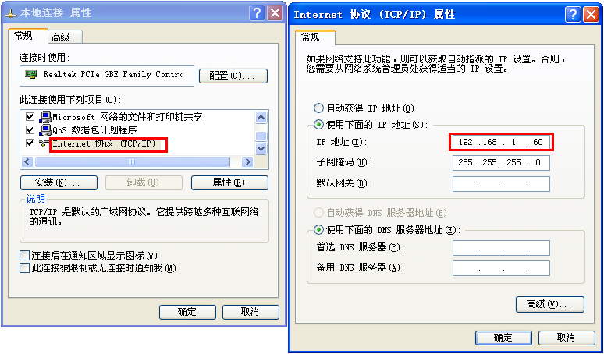

图-51

⑵使用网桥（Bridged），设置主操作系统Windows和VMware。

使用网桥网络时，主操作系统Windows和Ubuntu的IP必须属于同一个网段。将Windows操作系统的的网卡IP设为192.168.1.60。

在VMware中，执行“VM”—>“Setting”命令，设置以使用网桥网络（”Connect at power on“一定要选上），如图-52所示。

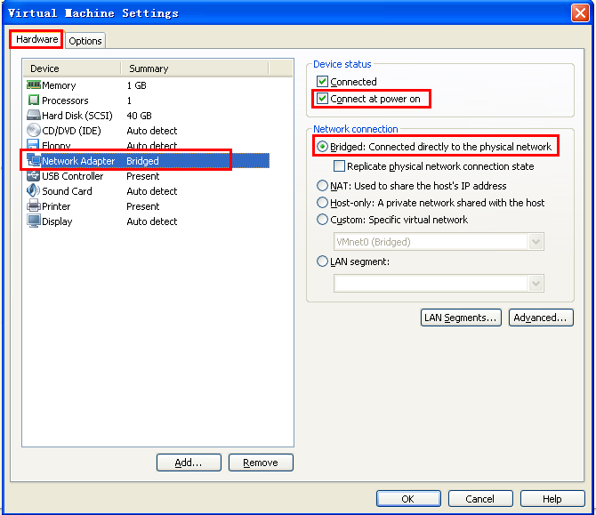

图-52

我们的教学主机通常是装有双网卡，因此，还有一个非常重要的设置就是选择的桥接网卡必须是主机用来连接TPAD的那块网卡。学员使用PC机的网卡型号，可能与文档中显示的网卡型号不同，因此，需要根据各自具体的网卡型号进行配置选择，如图-53所示。

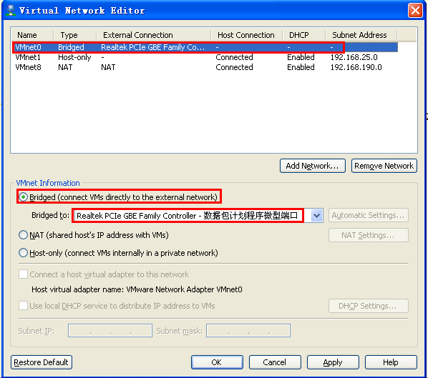

图-53

2. 配置PC的IP地址为：192.168.1.8。

如果ubuntu是运行在虚拟机环境中，那么需要将虚拟机的网络模式设置为桥接模式。如果不是使用虚拟机环境，则略过此步骤。

设置方法如下：

选择虚拟机菜单“VM->Setting”,如图-54所示：

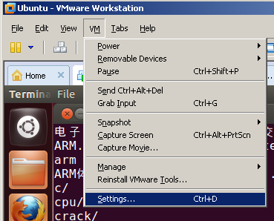

图-54

选择“Settings”出现如图-55所示界面：

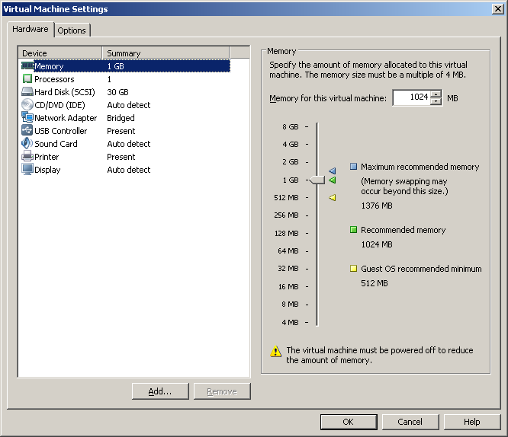

图-55

选择“Network Adapter ”选项，将网络连接设置为桥接（Bridge 方式），如图-56所示：

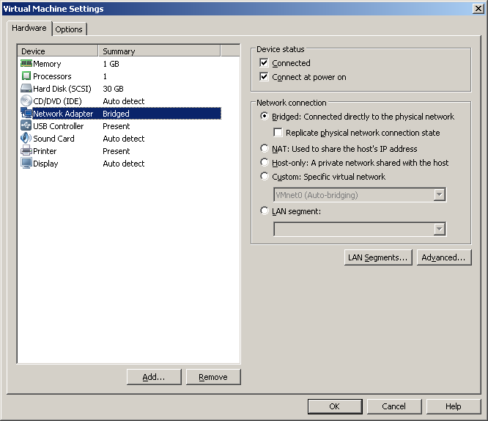

图-56

点击OK，完成设置。

3. 在ubuntu终端命令行使用ifconfig命令设置电脑端网络地址。

$sudo ifconfig eth0 192.168.1.8

本例中使用虚拟网卡，设置好IP地址的截图如图-57所示：

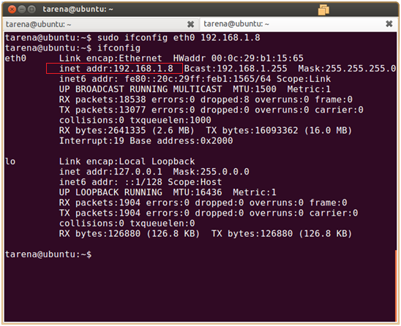

图-57

请根据您使用的网卡实际情况进行设置。这种方式设置的ip下次开机有时候会发生变化，那么可以采用另外一种方式。

在ubuntu下，选择如图-58所示的菜单（右上角的双箭头，点右键）：

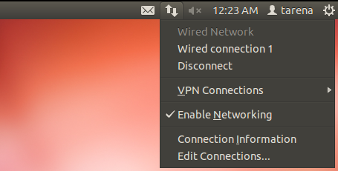

图-58

选择“Edit Connections”项，则进入如图-59网络设置界面。也可以通过选择“系统设置->network”进入。

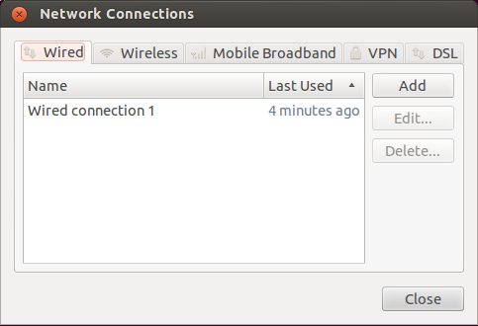

图-59

点击“Add”添加一个网络连接，如图-60所示。

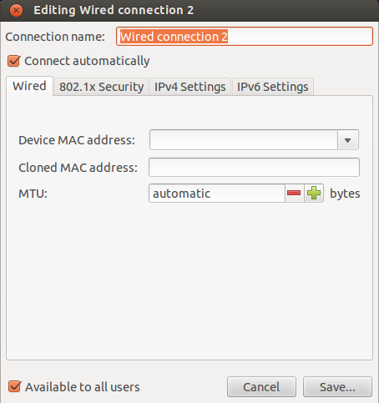

图-60

将连接名称改为：Wired connection ARM，点击IPv4 Settings选项卡，如图-61所示。

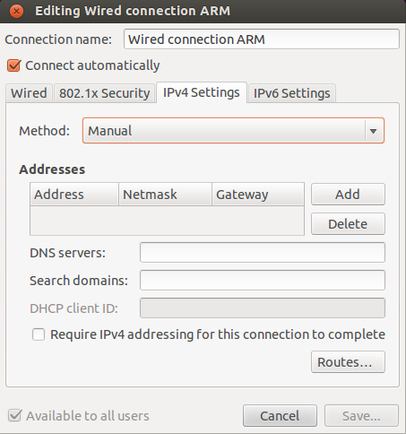

图-61

将Method改为“Manual”，然后点击Add，添加IP地址等，图-62所示。

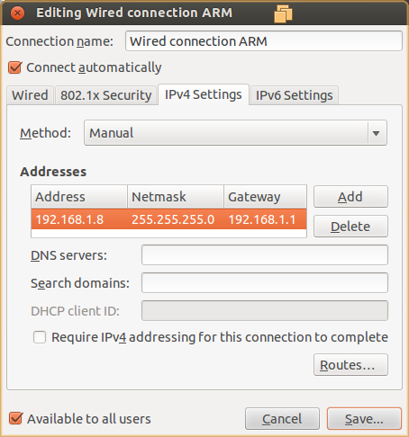

图-62

添加IP地址为192.168.1.8，Netmask为255.255.255.0，Gateway为192.168.1.1。

点击Save保存，如图-63所示。

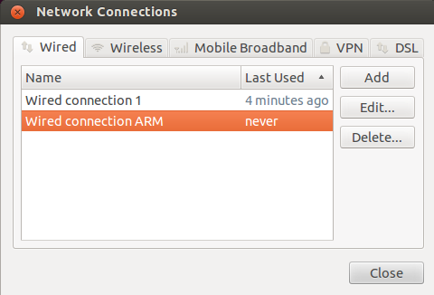

图-63

在如上界面点击Close完成完了连接的添加。回到ubuntu桌面，在右上角的双箭头图标上点击右键，出现如图-64所示界面：

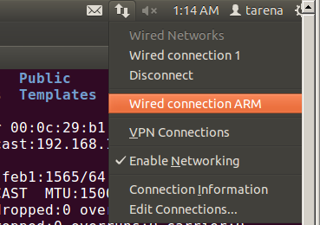

图-64

选择“Wired connection ARM”，网络连接完成后，在终端窗口敲入ifconfig命令可以看到如图-65所示信息：

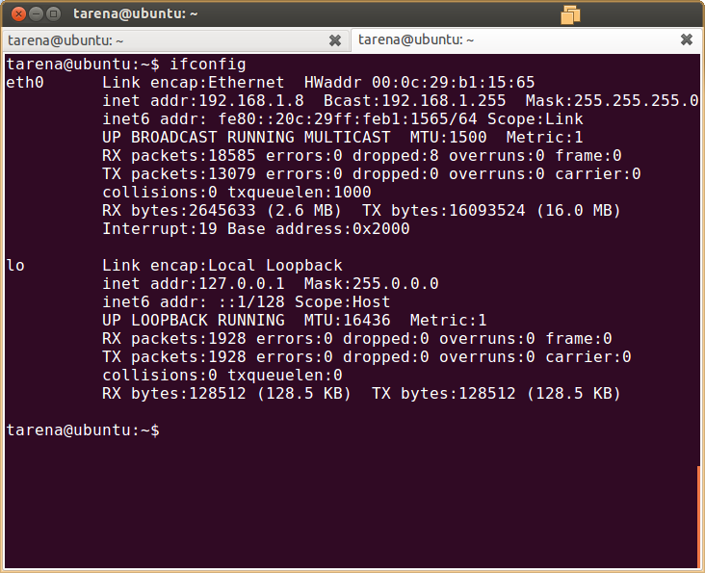

图-65

可以看到IP已经成为我们设置的192.168.1.8。

步骤四：查看u-boot参数，设置TPAD上的ip地址。

连接成功后，打开T-PAD的电源，在u-boot命令行输入：print 命令

tarena# print

查看网络参数设置情况，如图-66所示。

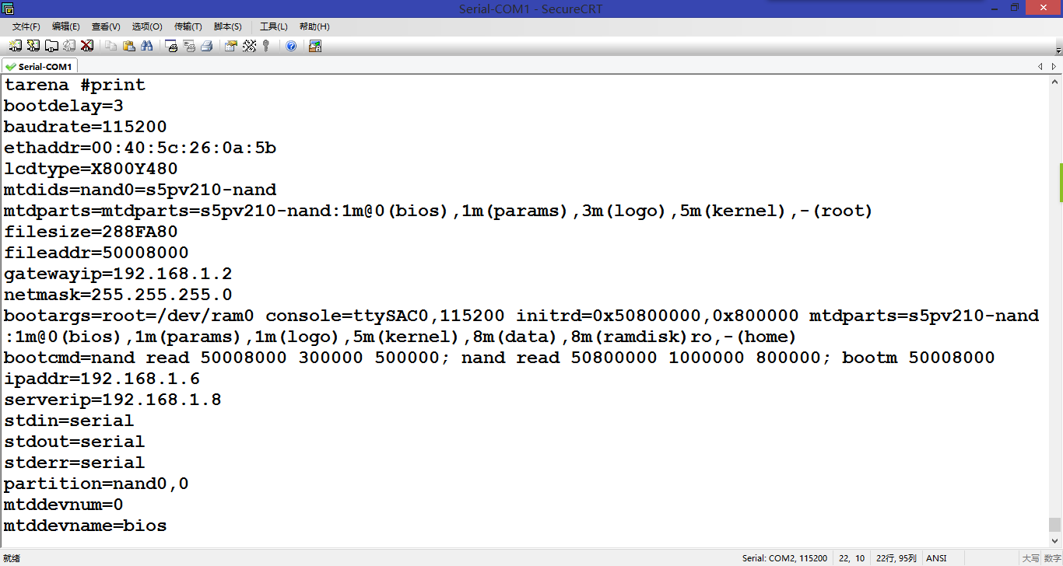

图-66

从显示信息可以看到，u-boot 的几个和本案例相关的环境变量设置如下：

ethaddr = 00：40：5c：26：0a：5b

ipaddr = 192.168.1.6

gatewayip = 192.168.1.2

netmask=255.255.255.0

serverip = 192.168.1.8

这里主要关注：

ipaddr = 192.168.1.6

serverip = 192.168.1.8

gatewayip=192.168.1.2

如果T-PAD显示的信息不是这些，请用setenv命令修改之。setenv的使用请参考u-boot 帮助（在u-boot命令行输入 help setenv）或者咨询当堂老师。

设置好了serverip和T-PAD的ip后就可以进行下面的步骤来检查网络是否连通。

步骤五：在SecureCRT中输入u-boot的ping命令看能否ping通电脑。

用和T-PAD配套的网线连接TPAD和PC主机。在T-PAD上运行ping命令ping主机（PC）ip， ping 192.168.1.8 如果能ping通说明网络配置是正确的。

如果无法ping通，那么请检查网线连接是否正确，也可以关掉防火墙试试；如果同时使用多个网络，有线，无线，虚拟机等，请禁止掉其他网络，再试，也可以重新启动系统再试验等。如果是使用笔记本电脑，则可以禁掉无线网再测试。

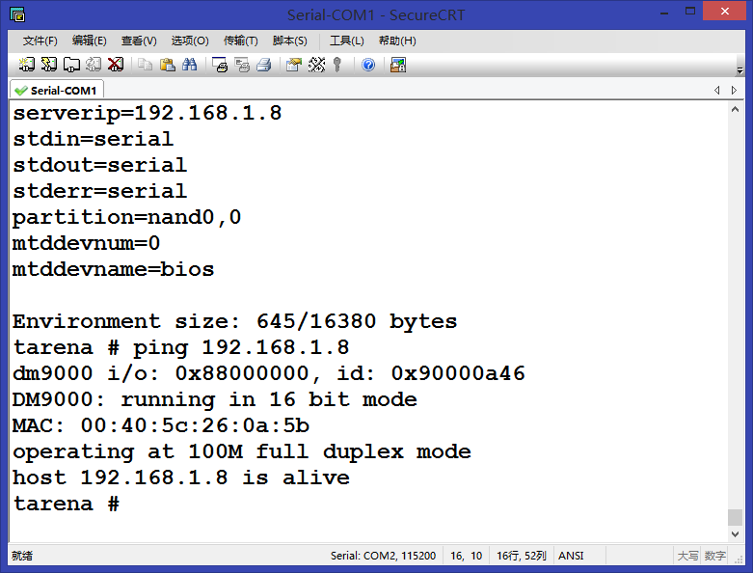

图-67

出现如图-67所示，提示“host 192.168.1.8 is alive ”信息说明网络是通的。

步骤六：在TPAD上通过tftp命令（网络方式）获取电脑上的文件。

1. 将本使用资源包中的led.bin放到/tftpboot目录下，复制完文件的截图如图-68所示。

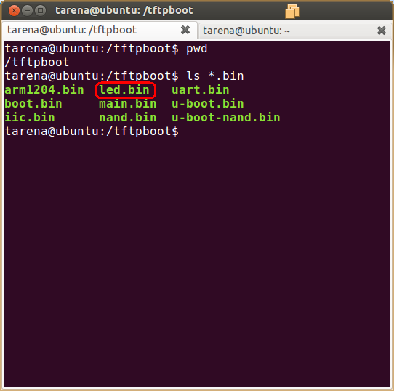

图-68

请确保led.bin文件正确复制到/tftpboot目录。

2. 在TPAD上执行（SecureCRT终端窗口）tftp命令，将/tftpboot目录下的led.bin下载到T-PAD内存中，在命令行输入：

tarena# tftp 0x20008000 led.bin

如图-69所示：

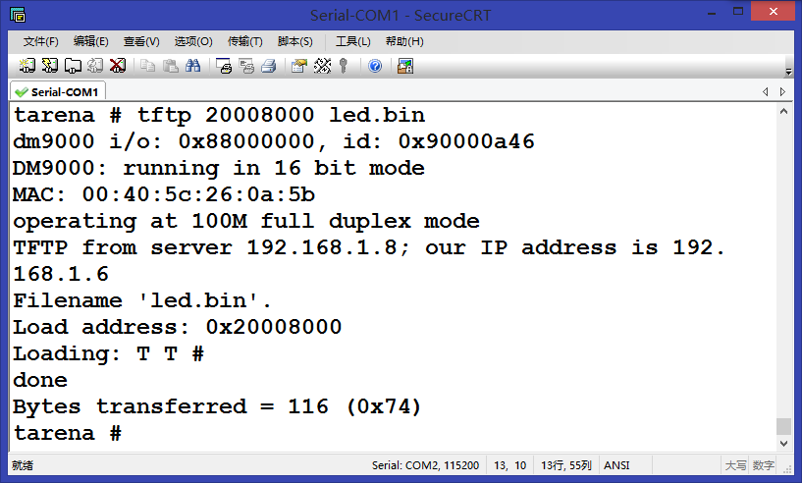

图-69

出现上图结果说明成功从tftp服务器的目录(/tftpboot)中读取文件（led.bin）至T-PAD的内存中（内存地址为0x20008000）。

如果出现如图-70所示界面：

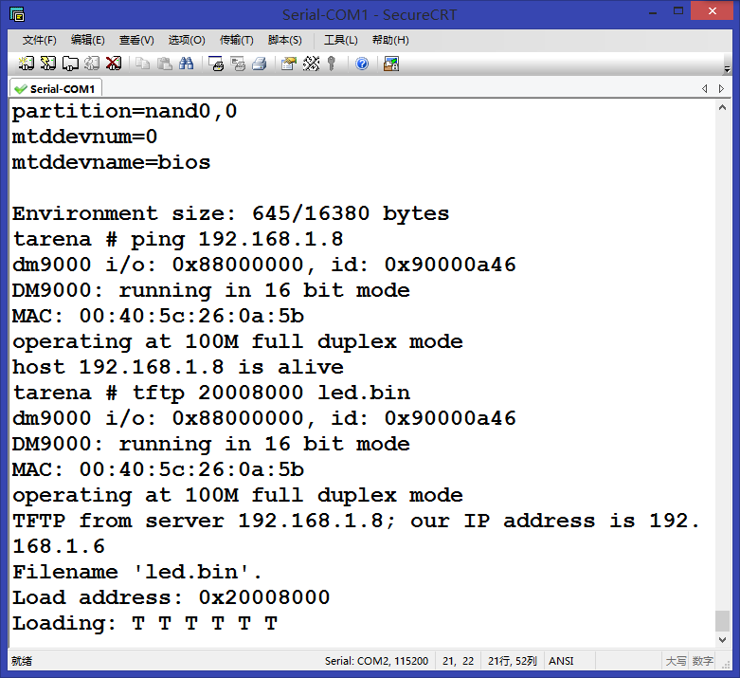

图-70

说明网络不通，请检查：

网线是否正确连接

IP设置是否正确

目录设置是否正确

文件是否已经复制到设置的目录中

在使用tftp命令时输入的文件名是否和目录中的文件名相同

传输成功后，执行go命令如图-71所示：

tarena# go 0x20008000

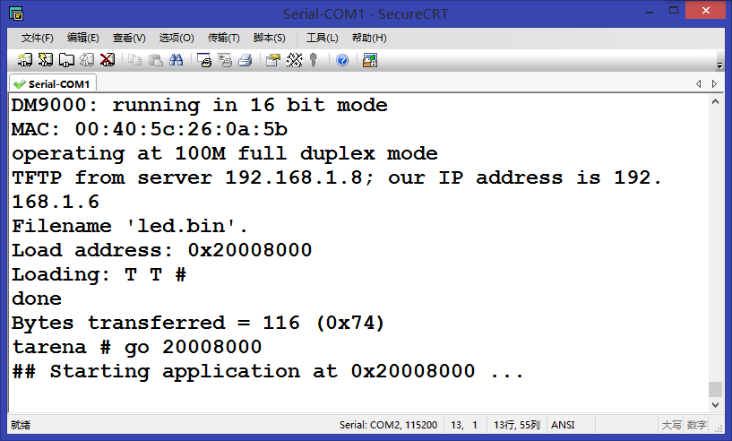

图-71

此时TPAD上的LED灯应该不停地闪烁。

总结与思考

通过本实验熟悉了u-boot基本命令的使用，同时也熟悉了本课程使用的嵌入式平台的使用，掌握了将程序下载到TPAD运行的一个方法。进一步掌握了Linux系统的tftp服务器配置，网络配置方法等。